《基于一日生活提升幼儿自主生活能力的策略研究》课题观察记录表
观察对象 | 蒋以涵 | 年龄 | 5周岁 | 班级 | 中1班
观察者 | 匡菁云 | 观察地点 | 教室万能工匠 | 观察时间 | 2023.3.31
观察目的：幼儿能够自主收拾整理区域材料，学会整理的情况
观察内容：幼儿能够知道整理区域游戏材料、归类、归位。
观察背景：整理活动是幼儿园每周都要进行的一项生活活动。现在已经是中班的小朋友了，同时纲要也提出了满足幼儿多方面发展的需要。自主整理区域游戏材料充分体现孩子在一日生活中的主体地位，给孩子自由选择的权利，以促进幼儿的身心健康。整理能力是幼儿日常行为规范中培养良好习惯的一项重要内容。让幼儿学会整理，不仅能养成整洁、有序、认真、仔细的好习惯，而且能提高幼儿动手能力和学习效率。
情况实录：
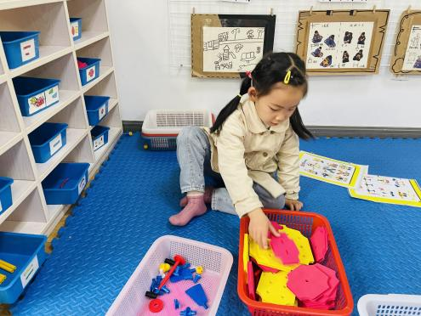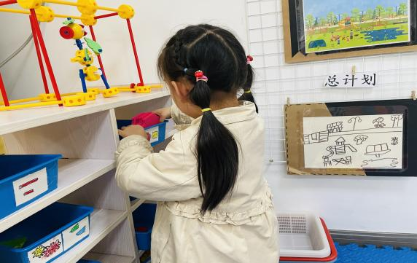
整理时间到啦，蒋以涵来到万能工匠去准备将洗干净的万能工匠材料收拾整理到位。她将两筐材料摆放在垫子上，她从筐子里将红色的软垫拿出来，放在地垫上整理平整放在手中，走到柜子前寻找相应材料的蓝色盒子，将红色软垫整齐平整的放在盒子里面，将它靠在盒子的边上立起来。
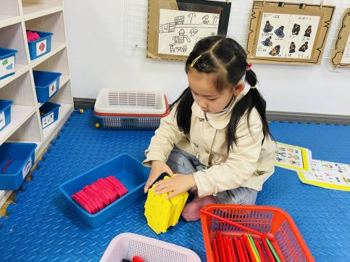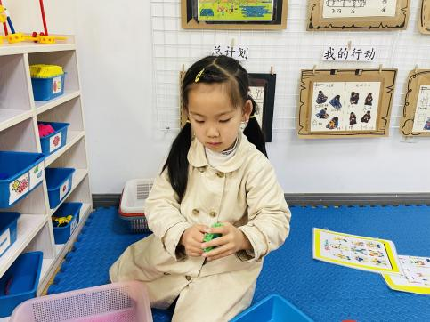
紧接着材料框子里面还有很多黄色的软垫，同样也放置在相同的盒子里面。她非常熟练地从篓子里挑出黄色的软垫放在垫子上，一只手扶好垫子，一只手将所有垫子抚平，然后将整理好的垫子放在红色垫子的后面。然后将收拾好的盒子放回柜子上。之后又将相同的红管、黄管、绿管等材料全部归位到相对应的蓝色盒子里面。之后在篓子里面还发现一个绿色齿轮还没有拆卸，于是很快将材料拆卸完之后放回盒子里。
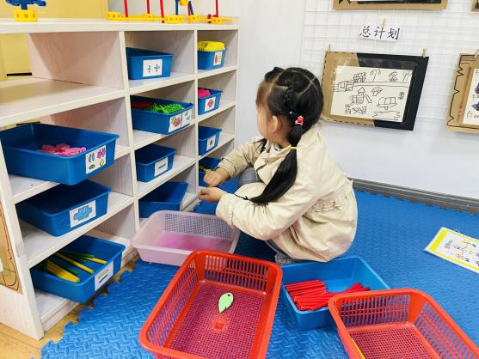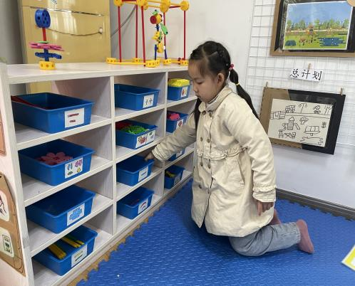
材料很快就收拾完整里，蒋以涵还在很认真的收拾整理，然后将柜子上所有的蓝色盒子统一的放在格子的中间，全部平整的放置好，非常整齐。
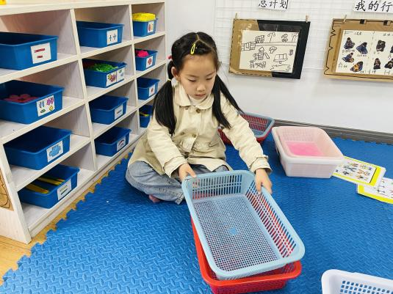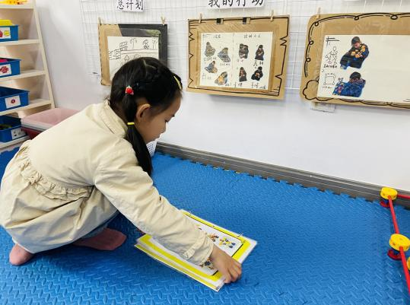
材料和柜子上的盒子全部收拾整理好之后，发现地垫上还洒落着杂乱的篓子和图纸，于是她将篓子一个个从大到小堆在一起放置在墙角边。最后将图纸一页页收拾好放在边上。
后续补充：
S:你会收拾整理材料吗？
J:当然会，我会将材料归位，根据盒子上的图纸准确的放在盒子里面。
S：整理材料时需要注意什么呢？
J：要将材料整理好了之后再放在盒子里。
评述与跟进支持：（结合纲要、指南、儿童游戏通论等常规进行评析，而后预设可能的支持行动）
1.相关发展常模描述：
从上述描述中，我们可以发现蒋以涵的整理能力还是很强的。有整理意识，知道先将不常用的物品整理出来放置最里面。知道整理的小技巧，要将常用物品摆放在最外面，方便拿取。
1、体验自我服务的自豪感和幸福感。
学理依据对照:支持、鼓励幼儿做力所能及的事请，对幼儿的尝试与努力给予肯定，指导幼儿学习和掌握生活自理的基本方法。充分利用好整理课程，发掘幼儿的自理能力，学会相应的生活技巧。
对照指南纲要常模：《指南》：健康领域目标具有基本的生活自理能力。
1、能自己穿脱衣服、鞋袜、扣纽扣。
2、能整理自己的物品。
社会领域目标具有自尊、自信、自主的表现。
自己能做的事情愿意自己做。
自己能做的事情愿意自己做。
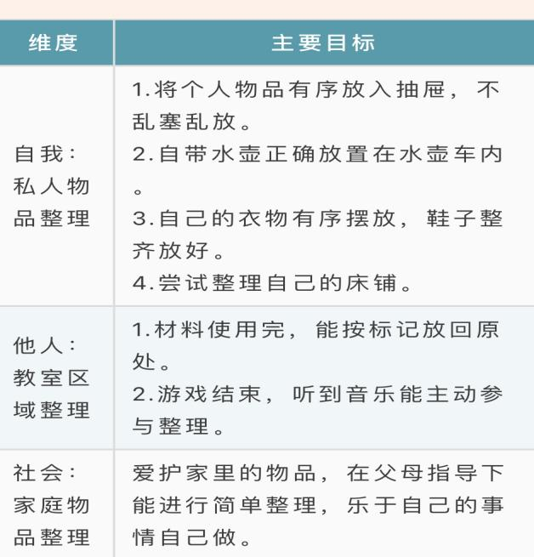
- 后续预设的支持策略：
学会坚持整理区域材料，通过此次整理小抽屉，结合《指南》及《纲要》梳理归纳出中班幼儿的整理能力发展目标。以“激发整理情感，提高整理意识，提升整理能力，玩出整理规则，养成整理习惯”为方向，真正帮助孩子实现 “乐整理”——“会整理”——“慧整理”。
- 教师应在一旁多积极表扬其能力，对她的自理能力给予肯定，表扬她能够熟练掌握技能。
- 在之后的自理过程中还需进一步跟进观察，自理能力的有效提高。
3、及时关注幼儿在整理中可能出现的突发状况，在一旁多观察及时解决。
4、在一日活动中可以一周持续观察幼儿的整理情况以及对他人产生的影响，分享一些好方法让大家一起学习成长。
5、将整理技能发散到各个区域。

